Ｐ１０５ 問４
「問４を 読んでください。」
「合同、すなわちぴったり重なると言える、そんな書き方をしたと言える三角形どおしを 見つけてみましょう」「３分各自で考えましょう」
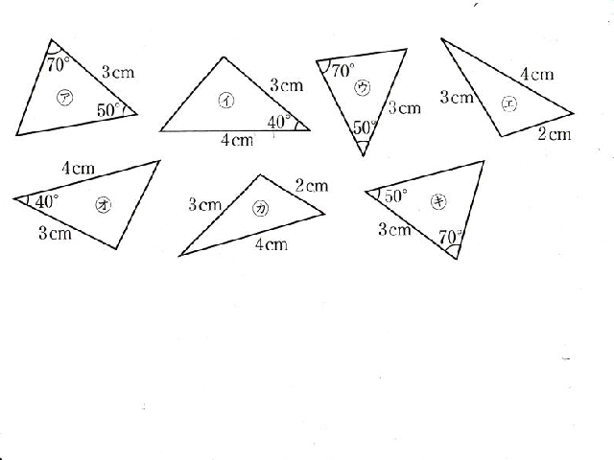

「班で３分相談して発表してください」
・アとキ １組の辺とその両端の角
・イとオ ２組の辺とその間の角
・エとカ ３組の辺

問５ 「問５をよんでください。（これは図をかくところからいっしょにやった方がい い）」
ＡＥ＝ＤＥ「長さを決めた方がわかりやすい。何ｃｍに決めますか
○○君決めてくれる？」
「４ｃｍ」
ＣＥ＝ＢＥ「長さを決めた方がわかりやすい。何ｃｍに決めますか
□□君決めてくれる？」
「２ｃｍ」
それで先生といっしょに教科書の図を描いてみるよ。

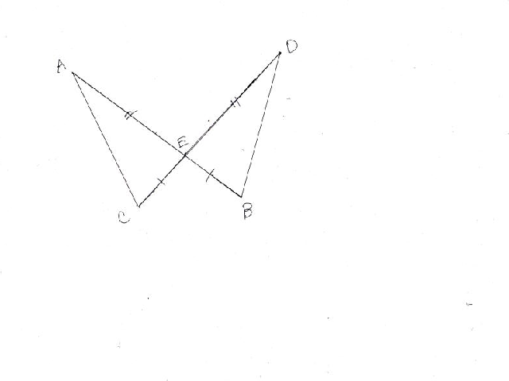

さて、みんなは今ある合同な三角形を書く方法で三角形を書いたことになります。
３つありました。そのうちのどれだと思いますか？

「２組の辺とその間の角」（これは答えて欲しい）
２組の辺の長さは確かに等しくしましたよ。

ＡＥ＝ＤＥ
ＣＥ＝ＢＥ

でも、その間の角は等しくしましたか？
「等しくしたというつもりはなかったけど、等しいと言えるのはどうしてですか？」

「対頂角」 （これも出て欲しい）

「そうなんです。」

Ｐ１０６練習問題
１．「まず問題を読んでください。」
△ＡＢＣを書くことがまず大変です。
△ＡＢＣはどこから書き始めましょうか？ （おそらくＡＢ５ｃｍ）
いっしょに書きましょう。 いいですか。点Ａ、点Ｂ書いておきます。
つぎはどこを書きましょうか。 （おそらく∠３５°）
３５°の直線をのばします。５ｃｍで点Ｄがとれます。
さあ、点Ｂから８５°ができるように直線を引けますか？
ここで何かいい方法がないですか？
（少し時間をとり意見をまつ）（ ∠ＡＢＣ＝５０°を期待する）
でてこなかったら「１つの外角はそのとなりにない・・・」
を使って∠ＡＢＣの大きさを求める。
するとちゃんと８５°になって点Ｃがとれます。
では、点Ｄから８５°ができるように直線を引けますか？
ここで何かいい方法がないですか？
（少し時間をとり意見をまつ）（ ∠ＡＤＥ＝５０°を期待する）
でてこなかったら「１つの外角はそのとなりにない・・・」
を使って∠ＡＢＣの大きさを求める。
するとちゃんと８５°になって点Ｅがとれます。
（図が書けたら半分以上解いたことになっている）

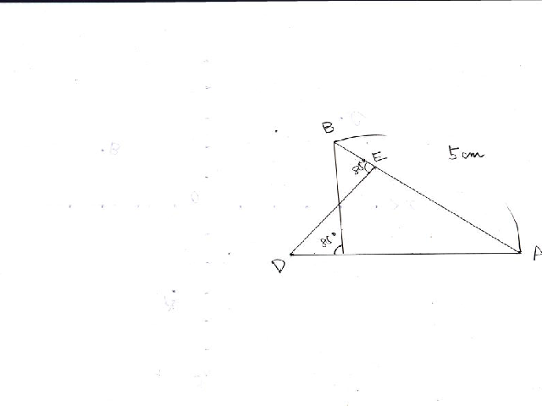
△ＡＢＣ≡△ＡＤＥ

まずＡＢ＝ＡＤ＝５ｃｍ
∠ＢＡＣ＝∠ＤＡＥ＝３５°

１つの外角はそのとなりにない・・・ より
∠ＡＣＢ＝∠ＡＥＤ＝５０°

ということで一組の辺とその両端の角の大きさがそれぞれ等しいので合同。

２．「問題を読んでください」
必ず合同と言えるのなら合同条件のどれに当てはまるかを説明してください。
合同とは言えない場合があるならそんな三角形を並べて書いてください。
（班でやってみるといいのでは？）

